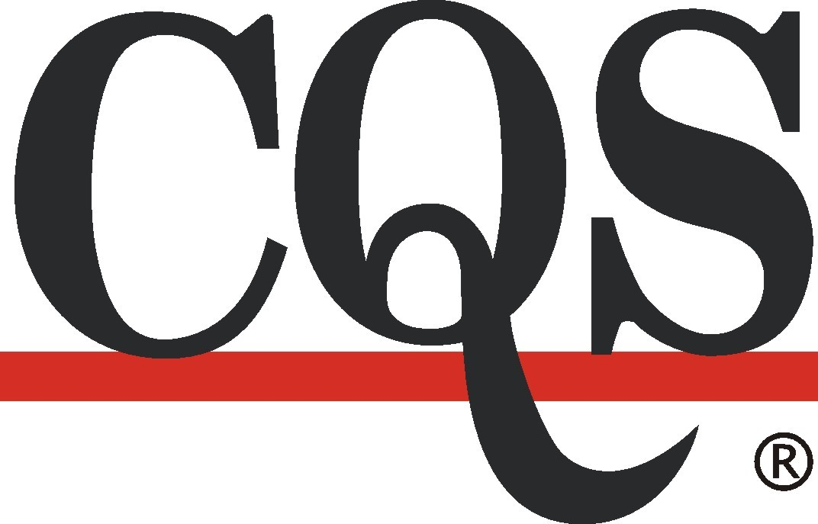

si Vás dovoluje pozvat na jednodenní kurz

Interní auditor podle norem

ISO 9001:2015 a ISO 14001:2015
- POKROČILÍ

Termín konání:

15. března 2021 | 9:00 až 16.30

Formou videokonference CISCO WEBEX

Lektor: Ing. Alena Švarcová

Vložné: 2.500,-Kč + DPH

Online průběh:

- Detailní návod, jak se přihlásit.
Účastníci dostanou odkaz na webovou stránku (případně je možné stáhnout aplikaci).
- Samozřejmostí je telefonická pomoc s přihlášením a v případě zájmu vyzkoušení spojení předem.
- Během kurzu bude lektor promítat prezentaci s výkladem.
- Praktická cvičení a možnost diskuze budou zachovány.
Účastnící se budou moci kdykoliv zeptat, nebo své dotazy napsat.

Odborný program:

- Požadavky norem ISO 9001 a 14001 z pohledu auditora ve zkratce
- Požadavky normy ISO 19011 ve zkratce
- Praktická cvičení (identifikace zjištění a nejčastější chyby, příprava na audit a vedení auditu...)

Přihláška na kurz

Potvrzuji účast na kurzu Interní auditor podle norem ISO 9001:2015 a ISO 14001:2015 - pokročilí, který se koná 15. 03. 2021 - online

Jméno a příjmení
Telefon, e-mail
Název organizace
Platba vložného až po kurzu – faktura Vám bude zaslána po kurzu spolu s osvědčením.
Storno podmínky: 48 hod. a méně před konáním kurzu – 50% z ceny kurzu
IČO organizace
Adresa včetně PSČ

Přihlášku laskavě zašlete na e-mail: ladamcikova@cqs.cz

Další informace na tel: 775 046 393 – Ing. Lenka Adamčíková

